Student表的定义
字段名 | 字段描述 | 数据类型 | 主键 | 外键 | 非空 | 唯一 | 自增
Id | 学号 | INT(10) | 是 | 否 | 是 | 是 | 是
Name | 姓名 | VARCHAR(20) | 否 | 否 | 是 | 否 | 否
Sex | 性别 | VARCHAR(4) | 否 | 否 | 否 | 否 | 否
Birth | 出生年份 | YEAR | 否 | 否 | 否 | 否 | 否
Department | 院系 | VARCHAR(20) | 否 | 否 | 是 | 否 | 否
Address | 家庭住址 | VARCHAR(50) | 否 | 否 | 否 | 否 | 否

Score表的定义
字段名 | 字段描述 | 数据类型 | 主键 | 外键 | 非空 | 唯一 | 自增
Id | 编号 | INT(10) | 是 | 否 | 是 | 是 | 是
Stu_id | 学号 | INT(10) | 否 | 否 | 是 | 否 | 否
C_name | 课程名 | VARCHAR(20) | 否 | 否 | 否 | 否 | 否
Grade | 分数 | INT(10) | 否 | 否 | 否 | 否 | 否
1 101 计算机 89
2 102 英语 90
3. 102 计算机 89

查询同时参加计算机和英语考试的学生的信息

1.创建student和score表
2.为student表和score表增加记录
3.查询student表的所有记录
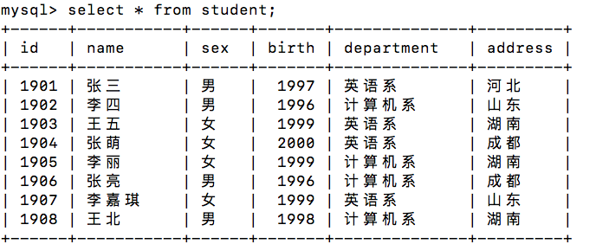
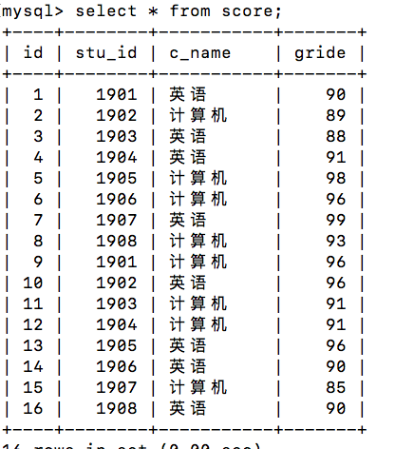
- 查询student表的第2条到4条记录
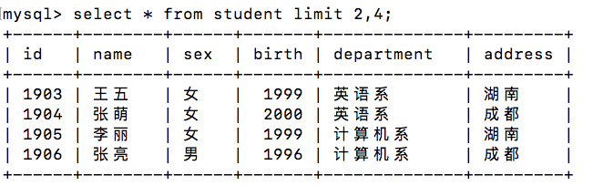
- 从student表查询所有学生的学号（id）、姓名（name）和院系（department）的信息
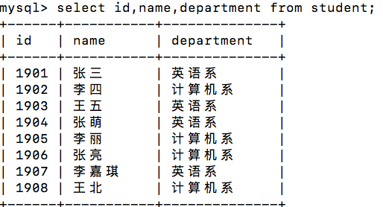
- 从student表中查询计算机系和英语系的学生的信息
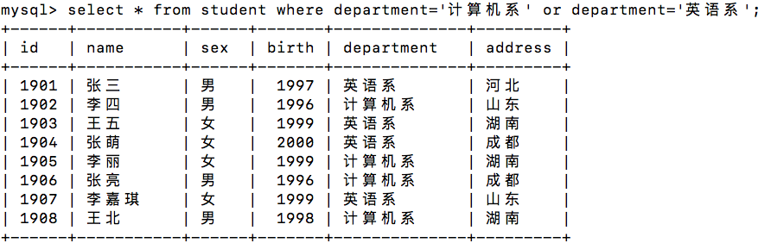
- 从student表中查询年龄18~22岁的学生信息
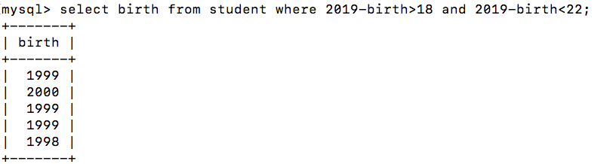
8.从student表中查询每个院系有多少人
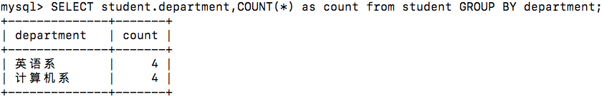
10.查询李四的考试科目（c_name）和考试成绩（grade）
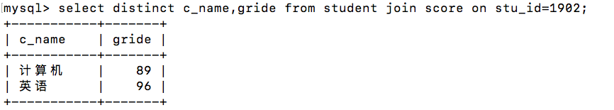
11.用连接的方式查询所有学生的信息和考试信息
12.计算每个学生的总成绩
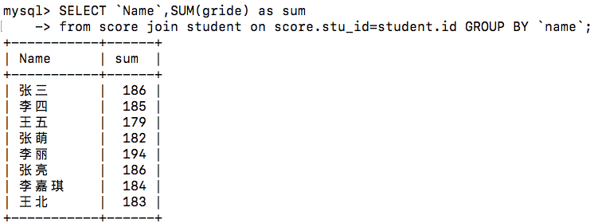
- 计算每个考试科目的平均成绩
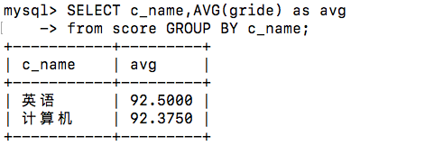
- 查询计算机成绩低于95的学生信息
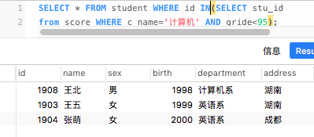
- 查询同时参加计算机和英语考试的学生的信息
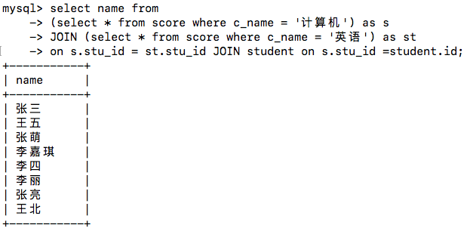
- 将计算机考试成绩按从高到低进行排序
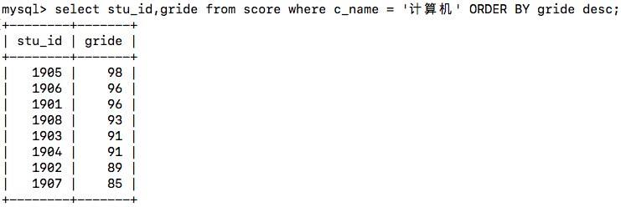
- 查询姓张或者姓王的同学的姓名、院系和考试科目及成绩
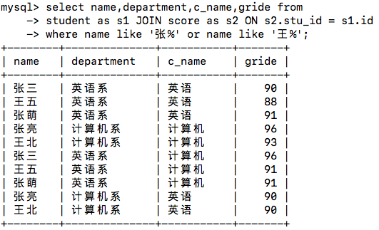
- 查询都是湖南的学生的姓名、年龄、院系和考试科目及成绩 (待修改)
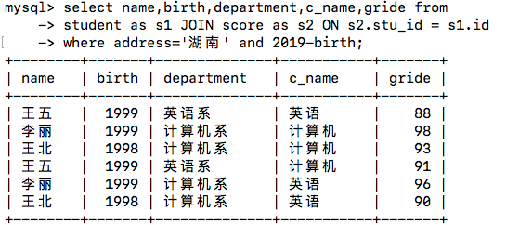
20.把张三的姓名改为张三丰，课程改为java 分数100

